**江苏省仪征中学2023-2024学年度第一学期高一政治提升练习（18）**

研制人：王晨洁 审核人：马 楠

班级： 姓名： 学号： 练习日期： 2024.1.6 建议用时：25分钟

|  |  |  |  |  |  |  |  |
| --- | --- | --- | --- | --- | --- | --- | --- |
| **题号** | **1** | **2** | **3** | **4** | **5** | **6** | **7** |
| **答案** |  |  |  |  |  |  |  |
| **题号** | **8** | **9** | **10** | **11** | **12** | **13** | **14** |
| **答案** |  |  |  |  |  |  |  |

1．2023年8月，住房城乡建设部、中国人民银行、金融监管总局联合印发的《关于优化个人住房贷款中住房套数认定标准的通知》明确提出，居民家庭申请贷款购买商品住房时，家庭成员在当地名下无成套住房的，不论是否已利用贷款购买过住房，银行业金融机构均按首套住房执行住房信贷政策（房贷利率和首付比例较低）。该政策的执行（    ）

①意在使我国房地产市场进一步发展壮大

②有利于降低居民购买首套住房的成本

③能更好满足居民刚性和改善性住房需求

④可以进一步规范我国房地产市场秩序

A．①② B．①④ C．②③ D．③④

2．2023年国企战略性重组，进一步推动国企在装备制造、煤电、清洁能源等领域专业化整合。某知名国有石油公司计划通过重组合并旗下的三个天然气管道公司，以进一步巩固其在这个领域的领先地位。由此可见，国企战略性重组有利于（   ）

①优化国有经济布局，发挥国有经济主导作用

②完善基本经济制度，促进各种所有制经济取长补短

③减少重复投资和同质化竞争，增强国企核心竞争力

④巩固公有制这一社会主义市场经济体制的根基

A．①② B．①③ C．②④ D．③④

3．关于提高经济效益的主要途径，下列说法错误的是（   ）。

A．当企业处于盈利阶段时，就不需要去开发新产品

B．引进国外先进的技术，也是创新技术，推动企业集约型发展途径

C．企业规模经营，给企业带来效益，但企业的规模不是越大越好

D．诚信是企业经营的黄金法则，没有诚信企业难以立足

4．M村在传统种植柑橘的基础上，引进猕猴桃、黄桃等水果品种，组建经济合作社发展特色种植，积极把擂茶、山上放养的土鸡都变成“真金白银”，装进了村民腰包。M村发展农村经济的经验是（    ）

①发展混合所有制经济，促进农村产业融合

②延伸农业产业链价值链，多渠道农民增收

③调整种植结构，用特色产业取代传统种植业

④培育新型农业经营主体，加快推进乡村振兴

A．①② B．①④ C．②③ D．②④

5．保定市委市政府统筹乡村基础设施和公共服务布局，建设宜居宜业的“保定小院”。通过盘活农村闲置宅基地和闲置住宅，打造集生态休闲、微度假、高端产业融合创新等功能于一体的综合农房租赁产品，吸引京津冀地区人士前来休闲康养、办公创业，将保定打造成京津冀首选颐养幸福城市。这有助于（   ）

①盘活农村“闲置资源”，促进农民增收

②完善集体产权制度，壮大农村集体经济

③农民就近就业创业，实现共同富裕

④培育新型经营主体，引导农户对接大市场

A．①③ B．①④ C．②③ D．②④

6．下图是我国国有经济控制的行业和领域。

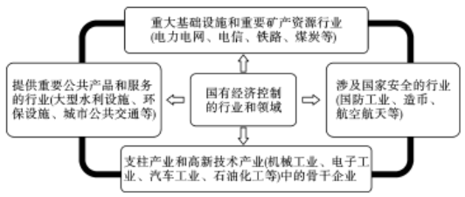

由上图可以推断（   ）

①国有经济控制国民经济命脉

②我国坚持以国有经济为主体

③国有资产在社会总资产中占优势

④国有经济对经济发展起主导作用

A．①② B．①④ C．②③ D．③④

7．民营经济突破了千亿元的关口，外资百家公司突破了十亿元……这些醒目的数据2021年云南省民营经济的发展状况。这是一份攻坚克难、振奋人心、来之不易的成绩。这份成绩的背后可能是云南省政府（   ）

①保证民营经济优先使用省内各种资源要素

②民营企业家坚持回报社会，积极承担社会责任

③为民营企业营造高质量发展的制度环境

④积极健全促进民营经济发展的法治环境

A．①② B．①③ C．②④ D．③④

8．党的二十大绘就了以中国式现代化全面推进中华民族伟大复兴的宏伟蓝图。国有企业是中国式现代化的重要主体、重要力量。按照有关部署，国资央企将把发展经济的着力点放在实体经济上，切实发挥好科技创新国家队、产业发展领头羊、安全支撑主力军作用。下列关于推动国有企业发展的措施传导正确的是（   ）

①国企战略性重组→优化国有资本布局→控制核心关键领域→巩固国有经济主体地位

②贯彻新发展理念→加大科技创新投入→强化企业创新主体地位→推动企业转型升级

③优化投资结构→培育战略新兴产业→加大核心技术攻关力度→增强国有企业控制力

④国企混改所有制改革→引入民间资本→促进各类资本优势互补→确保企业利润增加

A．①② B．①④ C．②③ D．③④

9．目前，我国竞争性领域和环节价格基本放开，政府定价主要限定在重要公共事业、公益性服务、自然垄断行业等方面。这表明（    ）

①政府不再干预市场价格

②要充分发挥市场决定价格的作用

③要逐步弱化政府的宏观调控

④要正确处理市场和政府的关系

A．①② B．③④ C．①③ D．②④

10．七月的龙湖烟波浩渺，盛夏的古城清荷飘香。近年来，周口市淮阳区政府充分利用荷花自然优势和太昊伏羲文化人文优势，积极实施文旅文创融合战略，打造发展文旅产业、提振文旅消费平台，使越来越多的游客感受到大美周口、厚重淮阳的人文情怀。材料体现了淮阳区政府（   ）

①创设消费场景，丰富消费体验，增强消费动能

②加快建设开放引领、协同发展的产业体系

③坚持扩大内需这个战略基点，推动产业融合

④构建优势互补、高质量发展的区域经济布局

A．①③ B．①④ C．②③ D．②④

11．“寓学于行、寓学于游”的研学游，本质上是一种体验式学习，近年来备受家长与学生青睐，假期研学游更是火爆。然而，有的研学游产品价格注水、服务缩水，有的产品服务人员专业资质存疑，不仅无研无学，也玩不痛快，有时还存在安全隐患。研学游暴露出来的问题警示（   ）

A．文旅、教育等部门应加强市场监管，主导研学游产品市场

B．政府应规范市场准入制度，提高机构和从业人员准入门槛

C．研学游机构应该在把经济效益放在首位的同时，提升服务水平

D．学生、家长应慎重选择研学游产品，错峰出行，避免盲目跟风

12．2020年2月1日，国家市场监管总局发布了《关于新型冠状病毒感染肺炎疫情防控期间查处哄抬价格违法行为的指导意见》，对疫情防控期间的哄抬价格违法行为及其相关处罚进行了规范。各地采取了雷厉风行的价格执法行动，体现了政府对于维护疫情期间正常市场价格秩序、确保社会公众能够及时防护的决心和魄力。材料表明（   ）

①疫情期间，政府应该在资源配置中起决定性作用

②市场调节具有自发性，市场调节导致资源配置效率低

③政府应完善市场规则，构建竞争有序的现代市场体系

④运用了宏观调控的法律手段

A．①② B．①③ C．②④ D．③④

13．一边是某市交警为保障市民出行安全严抓骑电动自行车不戴头盔行为，另一边该市市场监管局专项突击检查行动中查获出不少存在质量安全问题的在售头盔。对此，下列说法正确的是（    ）

①消费者要提高鉴别能力，加强市场监管

②市场调节具有局限性，存在自发性弊病

③优化资源配置需要充分发挥政府的作用

④头盔涉及市民安全，应由政府配置资源

A．①② B．①④ C．②③ D．③④

14．按照党中央、国务院决策部署，国家市场监管总局立足市场监管职责，为包括外资企业在内的各类经营主体提供规范、便利、统一的登记服务；支持外商投资企业依法平等参与标准化工作，继续加大反不正当竞争和知识产权执法力度。市场监管局行使职责（   ）

①是市场在资源配置中起决定性作用的基础

②有助于各企业公平竞争，提高资源的配置效率

③是建设统一开放、竞争有序的市场体系的要求

④侧重保护外商权益，促进其发展壮大

A．①③ B．①④ C．②③ D．②④

15．阅读材料，完成下列要求。

材料一【十年砥砺前行，生态有所改善】

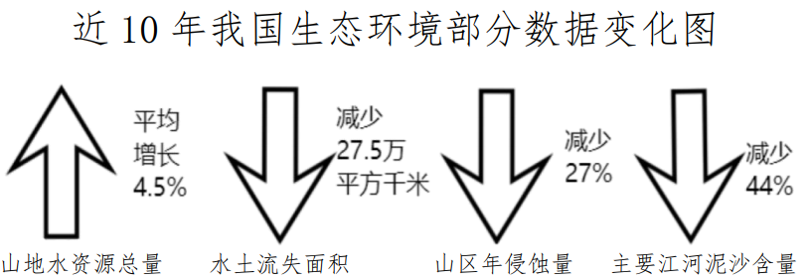

材料二【编织山区现代化，推进区域同发展】

近十年来，国家持续加大防灾减灾投入，防灾减灾成效显著。山地灾害数量和造成的伤亡人数呈显著下降趋势，“十三五”期间山地灾害造成的人员伤亡比“十一五”减少了77．4%。

我国应围绕全球气候变化与山地生态系统的响应机理与过程，开展气候变化的生态环境效应评估，提出应对策略，全面揭示我国江河泥沙大幅度降低的生态环境效应和对水电工程的影响，保持江河水沙关系平衡，保障河流健康、永续利用。同时全面考察我国山区的基础条件及发展现状，评估我国6个山地大区和37个山地亚区的“资源环境承载力”和“现代化潜力”，研究山区现代化建设途径与模式，编制我国山区现代化建设规划，为国家决策提供科学依据。

1. 结合材料一，运用“经济与社会”有关知识，概括并解读出“近10年我国生态环境部分数据变化图”中所蕴含的经济信息。（8分）

(2)结合材料二，运用“经济与社会”有关知识，分析概括出我国应实行哪些措施来编制山区现代化建设规划。（10分）